KREUZFAHRTBERICHT ATS 589

„Grandioses Fjordnorwegen“

24.07. – 31.07.2019

Datum | Route lt. Katalog | Ankunft | Abfahrt | tatsächliche Route | Ankunft | Abfahrt
Datum | Route lt. Katalog | lt. Katalog  (Buch) | lt. Katalog  (Buch) | tatsächliche Route | Ankunft | Abfahrt
24.07. | Bremerhaven |  | 18.00 |  |  | 19:12
26.07. | Geirangerfjord | 14.00 | 20.00 |  | 13:12 | 20:06
27.07. | Nauste | 07.00 | 11.00 |  | 06:12 | 11:30
27.07. | Åndalsnes | 15.00 | 20.00 |  | 14:30 | 20:42
28.07. | Olden | 08.00 | 14.00 |  | 07:24 | 14:12
28.07. | Nordfjordeid | 18.00 | 21.00 |  | 17:18 | 20:28
29.07. | Bergen | 08.00 | 17.00 |  | 07:42 | 17:00
30.07. | Lyngdal | 08.00 | 12.00 |  | 07:24 | 11:30
31.07. | Bremerhaven | 09.00 |  |  | 07:54

Phoenixteam

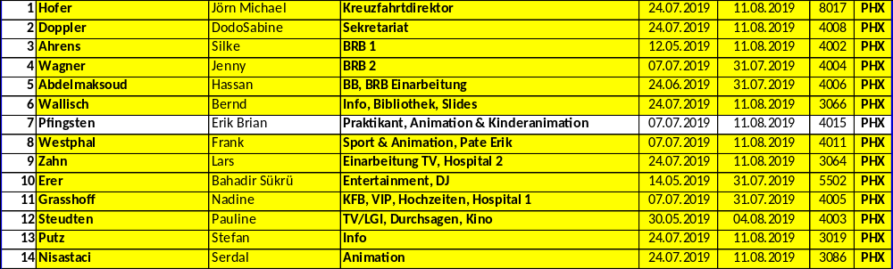

PASSAGIERE

Age Between | Count |  | %age
0 to 20 years | 47 |  | 6,26
21 to 40 years | 41 |  | 5,46
41 to 60 years | 171 |  | 22,77
61 to 70 years | 225 |  | 29,96
71 to 80 years | 205 |  | 27,30
81 to 90 years | 58 |  | 7,72
91 to 100 years | 4 |  | 0,53
Figure Total | 751 |  | 100,00
Total Guests | 751
Average Age | 62,56

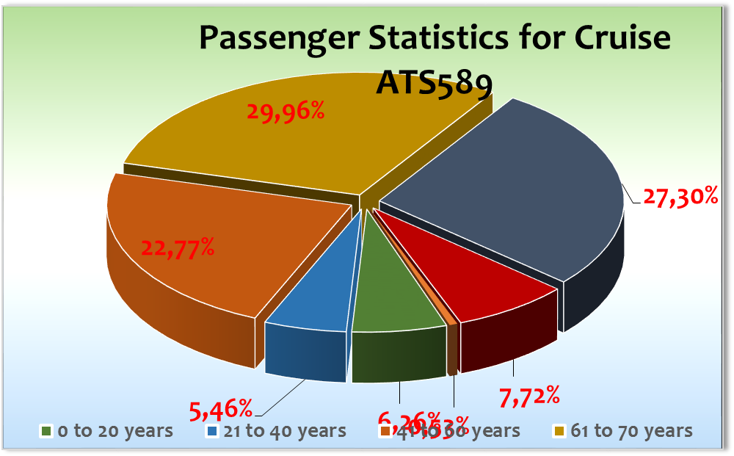

KINDER + JUGENDLICHE

42

Betreuung durch den Phoenixkollegen Eric.

Einstiege

Ausstiege

passenger Mr Cosler (cabin 5046) BN 776530 will go on a Private Overland Tour tomorrow, 28.07.2019.

Der Gast kam, nachdem er sich ein Fjordpferd gekauft hatte, in Nordfjordeid wieder zurück an Bord.

Gruppen

Wörlitz Tourist 41 PAX RL: Anica Nier es gab einen Cocktail am 25.07.19
Annegrets Reisen 39 PAX RL: Magrit Rottmann und Annegret Rüdiger

ROUTE

Bremerhaven

Gute Einschiffung. Mit uns lag die Astor im Hafen. Ein Kleidersack eines unserer Gäste wurde versehentlich auf die Astor geladen.

„schwarzer Kleidersack fehlt (Inhalt Anzüge) Gäste Briest / Terlinden Kabine 7038 BN 674710 vermissen ihn seit Einschiffung. Vermutlich auf der Astor gelandet „ungelabelt“ / soll am Astor Gepäckkasten gehangen haben ...

Rettungsübung um 18.15 Uhr. Auslaufsekt 19.00 Uhr. Abendessen 19.30 Uhr.

Geiranger Fjord

Frühes Mittagessen und anschließende Passage durch den Fjord. Wir waren das einzige Schiff und machten zwischen den Tonnen fest. Tenderweg ca. 4 Minuten.

Nauste

5 Minuten Tenderweg. Letztes Boot von Land zurück zum Schiff auf 11.15 Uhr gelegt, um pünktlich in Andalsnes festzumachen.

Seh positive Gästeresonanz zum kleinen Örtchen. An der Jetty wurden die Gäste mit Blasmusik empfangen.

Åndalsnes

Mit der Steuerbordseite festgemacht. Sonnige 27 Grad.

Olden

An der Pier festgemacht. Lokale Bimmelbahn (1,5 Stunden für 200 NOK) und auch Busse (zum Gletscher bzw Hop on / off) standen bereit.

Super Wetter bei ca.29 Grad.

Nordfjordeid

7 Minuten Tenderfahrt. Sea Walk wäre für 800 € verfügbar gewesen, wenn wir mit dem Heck voran hätten an den Ponton fahren dürfen. Dies wurde uns allerdings untersagt (Gefahr der Ausspülung durch Schreubenbewegungen). Mit Bug voran wäre es wohl nichts mit der Gangway geworden. Bei der Plakettenübergabe sicherte man uns zu, das Thema mit «Achtern an den Sea Walk fahren» zu behandeln.

Lokale Holzkirche hatte geöffnet.

In Nordfjordeid gibt es ein schönes Wissenschaftszentrum, Sagastad. Siehe Link: https://sagastad.no/ Eintritt 200 NOK

Kartenmaterial an der Anlegestelle der Tenderboote. Von dort Fußweg mit auf den Asphalt aufgemalten Fußabdrücken als vorgeschlagener Fußweg. Am Ufer entlang konnte man alternativ nach ca. 1200 m das Wikingerschiff Museum erreichen.

Ca. 180 Gäste gingen noch an Land. Rückkehr der Überlandgruppe von Olden.

Heiße 28 Grad in den frühen Abendstuden.

Bergen

Guter Liegeplatz. Tolles Wetter, 24 Grad.

Lyngdal

Uns wurde dismal die Jetty im Yachthafen zugewiesen. 5 Minuten Tenderstrecke. Der lokale Shuttlebus fuhr ab 8.45 Uhr (50 NOK bzw 5 €) nach Lyngdal. 300 Gäste gingen an Land. Bewölkt 20 Grad.

Bremerhaven

Pünktliche Ankunft und reibungslose Ausschiffung.

Behörden:

Keine Besonderheiten.

Wetter

Bis auf den letzten Tag sehr sommerlich.

BSCM

Vorbereitungen für die Werft laufen.

Sehr professionelle und gästeorientierte Zusammenarbeit. Ganz lieben Dank!!!

Fleet-Team

Keine Besonderheiten

Technik / Wartung

Pool geleert 25.7. abends bis 26.7. abends. Es gibt immer wieder Leckagen, die bis zur Werft notdürftig geflickt werden.

Es tropft immer wieder durch die Decke der Pazifik Lounge.

Hoteldepartment (Sea Chefs)

Sehr guter, freundlicher Service. Top motivierte Besatzung. Sehr schmackhaftes und appetitlich angerichtetes Essen.

Sehr gute Zusdammenarbeit mit Hoteldirektor Marc Hermes und seinen Abteilungsleitern. Vielen Dank!!!

Ausflugsprogramm

Siehe Ausflugsbericht

Hospital

Siehe Hospitalbericht.

Frau STOLLENWERK, DIANA CORNELIA BN 802123 knickte nach eigener Aussage beim Ausflug in Olden um (Wanderung zum Brixdalgletscher) und verletzte ihr rechtes Sprunggelenk.

Unterhaltungsprogramm

Die Shows des SE kamen bei den Gästen sehr gut an. Auch Jan Mattheis konnte mit seiner Show die Gäste sehr gut unterhalten.

Zudem gab es eine Black&White und eine Flower Power Party.

Je länger die Reise dauerte, desto eifriger wurde getanzt und gefeiert. Während in den ersten wärmeren Abenden die Gäste die Landschaft genossen, waren im zweiten Teil der Reise die Innenräume des Schiffes bis spät in die Nacht sehr gut besucht.

Fahrräder

Es wurden 4 Fahrräder ausgeliehen

Beschwerden / Besondere Gäste:

Siehe Bettenbuch

5031 Frau Schrieder BN 693823 beklagte, dass sie keine Information über den Geburtstagsrabatt erhalten hat. Sie hat schon letztes Jahr im Reisebüro gebucht und fand es schade, dass niemand sie informierte, obwohl ihr Mann in diesm Jahr seinen runden 70sten Geburtstag feiert. Ich erklärte ihr. Dass es immer nur gewisse Kontingente gibt. Sie wird sich vermutlich in Bonn erkundigen, warum es diesmal nicht geklappt hat.

Weiteres:

Geburtstagscocktail am 26.7. für 260 Gäste. Sekt O Saft und SE musikalische Einlage.

Cocktail Wörlitz Touristik

Datum: 26.07.

Uhrzeit: 11.00 Uhr

Ort: Casablanca Bar

Personenanzahl: 41 einschliesslich der RL Frau Annica Nier # 3061

Getränke: Sekt, Sekt /Orange, Orangensaft

Gold Gast Frau Hedwig Walter BN 774804 persönliche Gratulation zum Geburtstag + Flasche Champus am 27.7.

Gold Gast Herr Georg Lueders BN 608860 persönliche Gratulation zum Geburtstag + Flasche Champus am 30.7.

Zusammenfassende Beurteilung der Kreuzfahrt

Eine sehr schöne Route. Besonders die traumhaften Fahrten durch die Fjordwelt nach Geiranger und nach Olden ließen das Herz eines jeden Gastes höher schlagen.

Sehr viele Erstkreuzfahrer haben Appetit auf mehr bekommen. Mehr Norwegen, mehr PHOENIX.

Jörn Hofer

Kreuzfahrtdirektor

Bremerhaven, den 2. August 2019

CC: Kapitän Hotelmanager

Oliver Gerbig Norbert Jepsen
Johanna Zawieracz Benjamin Drechsel
Dr. Alois Franz Christian Adlmaier
Christian Rippel Manuela Bzdega
Georgios Zisopoulos Christoph Schädel
Jörn Hofer Klaus Gruschka
Michael van Oosterhout Harald Gropengiesser
Frank Oertel Martin Springer
Sinah Lucius Richard Bos
Martin Oberfell Steffen Spiegel
Jörg Dunkel Holger Winkler

